INDICAÇÃO Nº1666/2016

Sugere ao Poder Executivo Municipal fazer o concerto do afundamento do DAE, na Rua José Franco, próximo aos números 386 e 362, no bairro Jd. das Orquídeas.

INDICA Ao Senhor Prefeito Municipal, na forma regimental, determinar ao setor competente que tome providências no sentido de fazer concerto do afundamento do DAE, na Rua José Franco, próximo aos números 386 e 362, no bairro Jd. das Orquídeas.

Justificativa:

Conforme visita realizada, este vereador pode constatar que estas vias necessitam que faça o concerto do afundamento do DAE, para melhorar o trânsito no local.

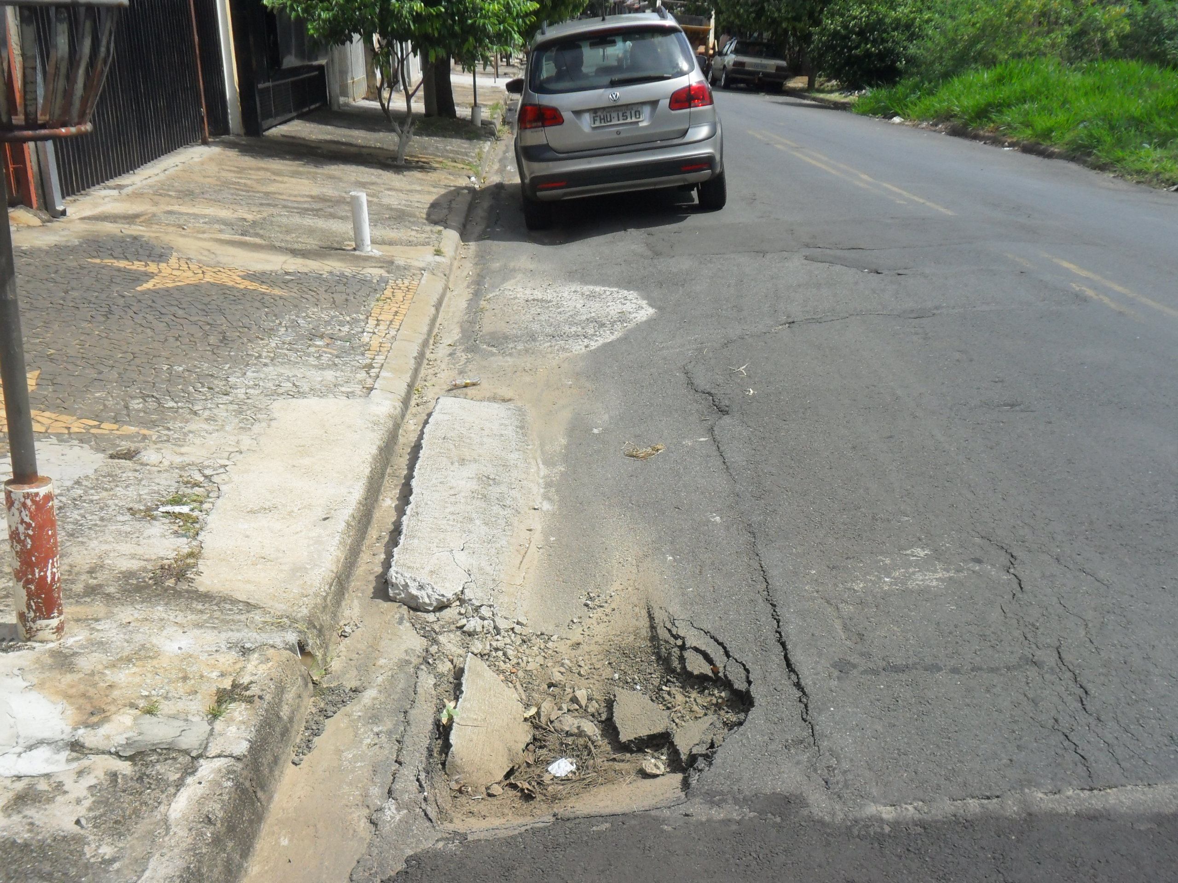

Plenário “Dr. Tancredo Neves”, em 08 de março de 2016.

ADEMIR DA SILVA

-Vereador-

